RAVATHERM XPS 300 ST B1 Wärmedämmplatte

Ravago Building Solutions Germany

Eigenschaften

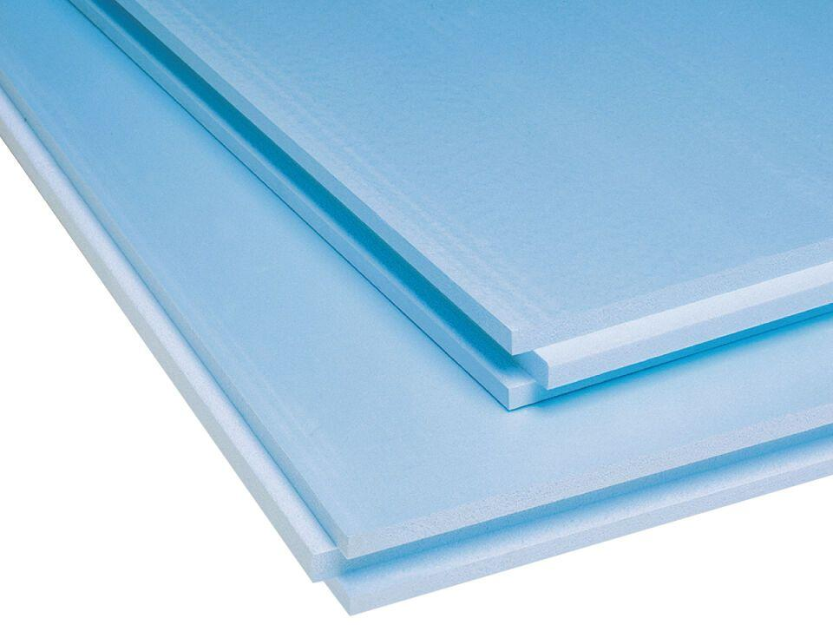

Anwendungsgebiet Wärmedämmstoff

DAD, DI

Ausführung

Platte

Farbton

blau

Oberfläche

glatt

Produkt

Dämmplatte

Werkstoff

Extrudiertes Polystyrol (XPS)

Breite (mm)

600,00

Länge (mm)

2.500,00

Stärke (mm)

40,00 - 100,00

Brandverhalten

B1, E

Kantenausführung

Nut und Feder

Bemessungswert Wärmeleitfähigkeit (W/(m\*K))

0,03 - 0,04

Dichte (kg/m³)

33,00

Druckfestigkeit (N/mm²)

0,30

Nennwert der Wärmeleitfähigkeit (W/(m\*K))

0,03

Frei von Fluor(chlor)kohlenwasserstoffen

FCKW-frei | HFCKW-frei | HFKW-frei